EMO 2019: Stäubli zeigt Roboter für Maschinenbeschickung und -verkettung

PRESSEMITTEILUNG

Bayreuth, Juli 2019

Intelligente Robotiklösungen rund um die Maschine

Zwei große Themenkreise nimmt Stäubli auf der Weltleitmesse EMO am eigenen Messestand B42 in Halle 9 ins Visier: Zum einen neue Roboter für die klassische Maschinenbeschickung – darunter als Weltpremiere die neue SCARA-Baureihe TS2 in HE-Ausführung – zum anderen mobile Robotiklösungen für die Verkettung kompletter Maschinenparks.

Die Sechsachser der TX2-Baureihe eignen sich bekanntermaßen aufgrund ihrer einzigartigen Konstruktion hervorragend für die speziellen Anforderungen in der Metallbearbeitung, wo der direkte Kontakt mit Schleifstaub, Spänen und Kühlschmierstoffen tägliche Praxis ist. Mit den Sechsachsern sind Applikationen auch innerhalb von Bearbeitungszentren prozesssicher zu realisieren, bei denen jeder andere Standardroboter kapitulieren würde.

Die Vorteile der Sechsachser – geschlossene Bauweise, innenliegende Verkabelung, Anschlüsse unter dem Roboterfuß, hohe Schutzart und dergleichen mehr – treffen jetzt auch auf die brandneuen Vierachs-Roboter der TS2-Baureihe zu. Damit kann Stäubli erstmals Scaras selbst für anspruchsvollste Aufgabenstellung in der Maschinenautomation anbieten.

Ermöglicht wurde diese kleine Sensation durch die komplette Neuentwicklung der Vierachser, die jetzt mit der eigenentwickelten JCS-Antriebstechnik ausgestattet ist, die bislang den Sechsachsern vorbehalten war. Diese Technologie ist der Schlüssel für den enormen Performancezugewinn der TS2-SCARAs. Sie ermöglichte dank Hohlwellentechnologie ein geschlossenes Design, bei dem außenliegende Leitungen endgültig der Vergangenheit angehören.

Vierachser erstmals in HE-Ausführung verfügbar

Diese bahnbrechende Konstruktion macht den Weg frei für eine interessante Option, die bislang nicht auf der Ausstattungsliste der Scaras zu finden war. Die Rede ist von der HE-Ausführung (Humid Environment), die die Roboter für Einsätze unter Spritzwasserbeaufschlagung qualifiziert. Gerade bei der Maschinenautomation, bei der die Roboter permanent mit Kühlschmierstoffen in Kontakt kommen, empfiehlt Stäubli die zusätzlich geschützten HE-Roboter. Um einen störungsfreien Einsatz der neuen Vierachser selbst bei der Integration in Bearbeitungszentren zu garantieren, finden Edelstahlteile, Spezialdichtungen sowie besonders beschichtete Gehäuseteile Verwendung. Mit der Weltpremiere der TS2 Vierachser in HE-Version schließt Stäubli die Lücke und kann ab sofort alle Roboterkinematiken in dieser geschützten Sonderausführung anbieten.

Um für alle Maschinengrößen eine optimale Lösung bieten zu können, besteht die neue Roboterfamilie aus insgesamt vier Mitgliedern, namentlich TS2-40, TS2-60, TS2-80 und TS2-100. Mit letzterem erweitert Stäubli die Vorgängerbaureihe, die Reichweiten von 400 bis 800 Millimeter abdeckte um einen großen Vierachser mit beeindruckendem Arbeitsradius von 1.000 Millimetern. Insgesamt sind die neuen Scaras erheblich kompakter als ihre Vorgänger und sind deshalb bestens für die Automation von Werkzeugmaschinen und Bearbeitungszentren ausgelegt.

Maschinenverkettung mit mobilem Robotersystem

Dass die Zukunft der Maschinenautomation mit Stäubli bereits heute Realität sein kann, beweist der Hersteller mit seinem Mobilrobotersystem HelMo, das jetzt serienreif ist und sicherlich eine der Hauptattraktionen auf der EMO sein wird.
HelMo kann autonom fahren und navigieren. Dabei überwacht er sein Umfeld permanent über drei integrierte Laserscanner.

Mit einem Sechsachser der TX2 Baureihe ausgestattet, kann HelMo alle möglichen Arbeiten bis hin zur direkten Mensch-Roboter-Kooperation ausführen. Wie der Mobilroboter überkommene Produktionsszenarien ablösen kann, zeigt sich am Beispiel der Maschinenbeschickung und -verkettung.
Kamen gestern noch Gabelstapler, manuelle Werkzeug- und Werkstückhandhabungen, Zuführsysteme und starre Automationslösungen zum Einsatz, kann HelMo dieses Aufgabenspektrum komplett übernehmen. Er kann die Fertigung vernetzen, Werkzeuge aus dem Magazin holen, zur Maschine bringen, das Be- und Entladen von Werkzeugmaschinen managen und diese bei Bedarf verketten.

Im nächsten Schritt können mehrere Mobilroboter komplette Fertigungslinien bedienen, indem sie sowohl untereinander als auch mit einem übergeordneten ERP-System kommunizieren. So können Anwender mit HelMo künftig smart in Industrie 4.0-Umgebungen produzieren und mit einem signifikanten Plus an Autonomie, Flexibilität und Produktivität rechnen. Um den hohen sicherheitstechnischen Anforderungen zu genügen, kommt ein komplexes Safetypaket zur Anwendung. Alle Sicherheitsfunktionen erfüllen die strengen Anforderungen der Sicherheitskategorie SIL3-/PLe.

Offene Schnittstellen zu allen Steuerungswelten

Dem Wunsch vieler Anwender nach einer einheitlichen Steuerungsplattform für Werkzeugmaschine und Roboter kommt Stäubli mit den ready-to-plug-Lösungen uniVAL drive und uniVAL plc nach. Damit lassen sich alle Stäubli Kinematiken über die Multiachssteuerungen der Werkzeugmaschinen oder über speicherprogrammierbare Steuerungen renommierter Anbieter wie Siemens, Beckhoff und dergleichen betreiben.

Die Integration der Roboter in die gewünschte Steuerungswelt erfolgt einfach wie nie zuvor. Soll die Robotersteuerung über eine Multiachssteuerung erfolgen, kommt uniVAL drive zum Einsatz. Dabei setzt die Werkzeugmaschinensteuerung über uniVAL drive auf die Robotersteuerung auf und kann so über Bussysteme wie Sercos3, Ethercat, Powerlink oder Profinet die einzelnen Roboterachsen ansteuern.

Die neueste Entwicklung aus dem Hause Stäubli heißt uniVAL plc. Diese Lösung mit vordefinierter Schnittstelle erlaubt den Betrieb der Roboter über speicherprogrammierbare Steuerungen. Die Programmierung der Roboter erfolgt dabei besonders anwenderfreundlich über angelegte Funktionsbausteine. Die exzellente Stäubli Bahnplanung bleibt in jedem Fall im Hintergrund aktiv.

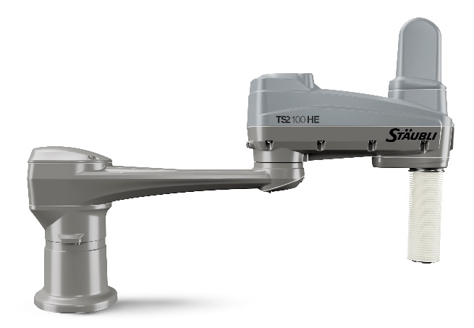 | 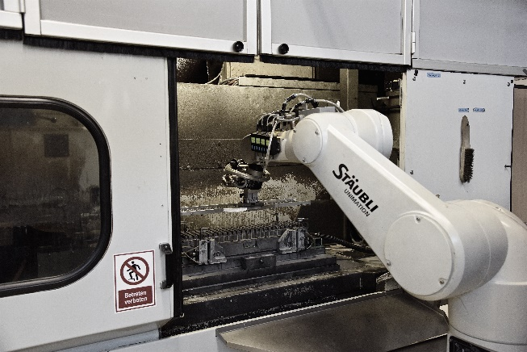
Weltpremiere TS2-100 he – Geschlossene Struktur, Schutzabdeckung und Faltenbalg bietet erhöhten Schutz vor Kontamination im sensiblen Arbeitsbereich. | Aufgrund seiner voll gekapselten Bauweise kommt der Stäubli Sechsachser mit den Bedingungen innerhalb der Schleifmaschine problemlos zurecht.
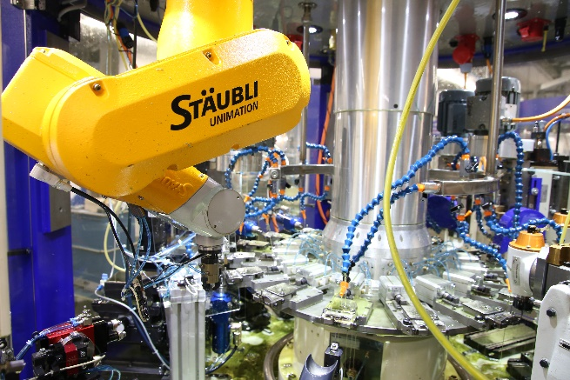 | 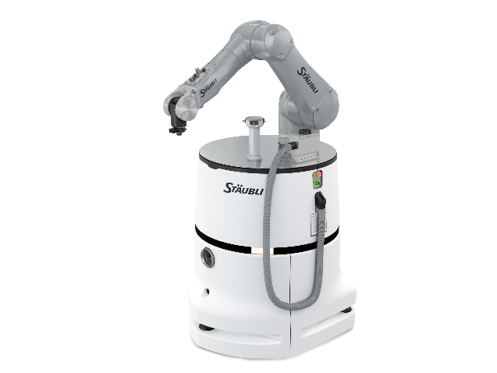
Die Unmengen an Kühlschmieröl können dem komplett gekapselten TX40 nichts anhaben. | Der Mobilroboter kann unterschiedliche Aufgaben in einer Schicht übernehmen und selbstständig die entsprechenden Arbeitsstationen anfahren und dort nach kurzer Einmessphase Arbeiten mit einer Genauigkeit im Zehntelmillimeterbereich ausführen.

Für mehr Informationen kontaktieren Sie bitte:
Stäubli Robotics (Deutschland)
Sonja Koban
Head of Marketing
Phone: +49 (0)921 883 3212
Fax: +49 (0)921 883 3444
s.koban@staubli.com

Über den Stäubli-Konzern

Mit 5.500 Beschäftigten bietet Stäubli weltweit Mechatroniklösungen in den drei Aktivitätsbereichen Connectors, Robotics und Textile an, mit dem Ziel, seine Kunden bei der Steigerung ihrer Produktivität in diversen Industriesektoren zu unterstützen. Als international ausgerichtetes Unternehmen ist Stäubli derzeit mit über 60 Niederlassungen in 29 Ländern tätig sowie mit weiteren 50 Vertretungen weltweit. 1892 ursprünglich als kleine Werkstatt in Horgen/Zürich gegründet, ist Stäubli heute ein internationaler Konzern mit Sitz in Pfäffikon, Schweiz.

www.staubli.com

Über Stäubli Robotics

Stäubli Robotics ist weltweit führend im Bereich Industrieautomation und bietet intelligente Technologien und technische Dienstleistungen mit bewährter Effizienz und Zuverlässigkeit. Von SCARA- über Sechsachs-Industrieroboterarme bis hin zu kollaborativen Robotern: Die leistungsfähigen, präzisen und anwenderorientierten Lösungen von Stäubli Robotics helfen Kunden in jeder Branche, die Herausforderungen von Industrie 4.0 zu bewältigen.

www.staubli.com/de-de/robotics/

